2019年淄博市中考模拟题10
一、选择题（本题包括15个小题，每题2分，共30分。每个小题只有一个正确选项，请将正确选项填在下方的答题框中）
题号 | 1 | 2 | 3 | 4 | 5 | 6 | 7 | 8 | 9 | 10 | 11 | 12 | 13 | 14 | 15
答案

1．在平直轨道上匀速行驶的火车内，放在小桌上的茶杯相对于下列哪个物体是运动的？（ ）
A.这列火车的车厢 B.坐在车厢椅子上的乘客
C.从旁边走过的列车员 D.关着的车门
2．在公共场所“轻声”说话是文明的表现，在课堂上“大声”回答问题才能让老师和同学们都能听清楚，这里的“轻声”和“大声”是指声音的（ ）
A．音调 B．响度 C．音色 D．声速
3．在探究实践创新大赛中，小明同学展示了他的“液体压强演示仪”，其主要部件是一根两端开口且用橡皮膜扎紧的玻璃管(如图甲)，将此装置放于水中，通过橡皮膜的凹凸程度变化，探究液体压强规律.图乙描述的几种橡皮膜的变化情况，其中正确的是( )
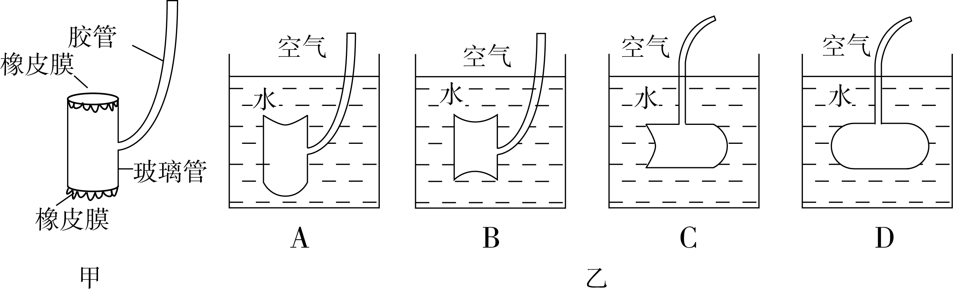
4．下列关于实验仪器使用的说法中，正确的是( )
A.使用弹簧测力计时，可以超过它的量程
B.使用天平测量物体质量时，应将砝码放在左盘
C.使用电流表时，应使电流从“＋”接线柱流入，从“－”接线柱流出
D.使用液体温度计测量水温时，将温度计放入水中后应马上读数
5．在停车场，甲、乙两辆轿车由于驾驶员的疏忽大意而发生了碰撞，甲车司机感觉背部受到挤压，乙车司机身体向前倾斜.下列分析判断正确的是( )
A.甲车静止，乙车运动，乙车尾撞击甲车尾
B.甲车静止，乙车运动，乙车头撞击甲车尾
C.甲车运动，乙车静止，甲车头撞击乙车尾
D.甲车运动，乙车静止，甲车尾撞击乙车尾
6.如图是汽油机工作时的四个冲程，其中属于做功冲程的是( )
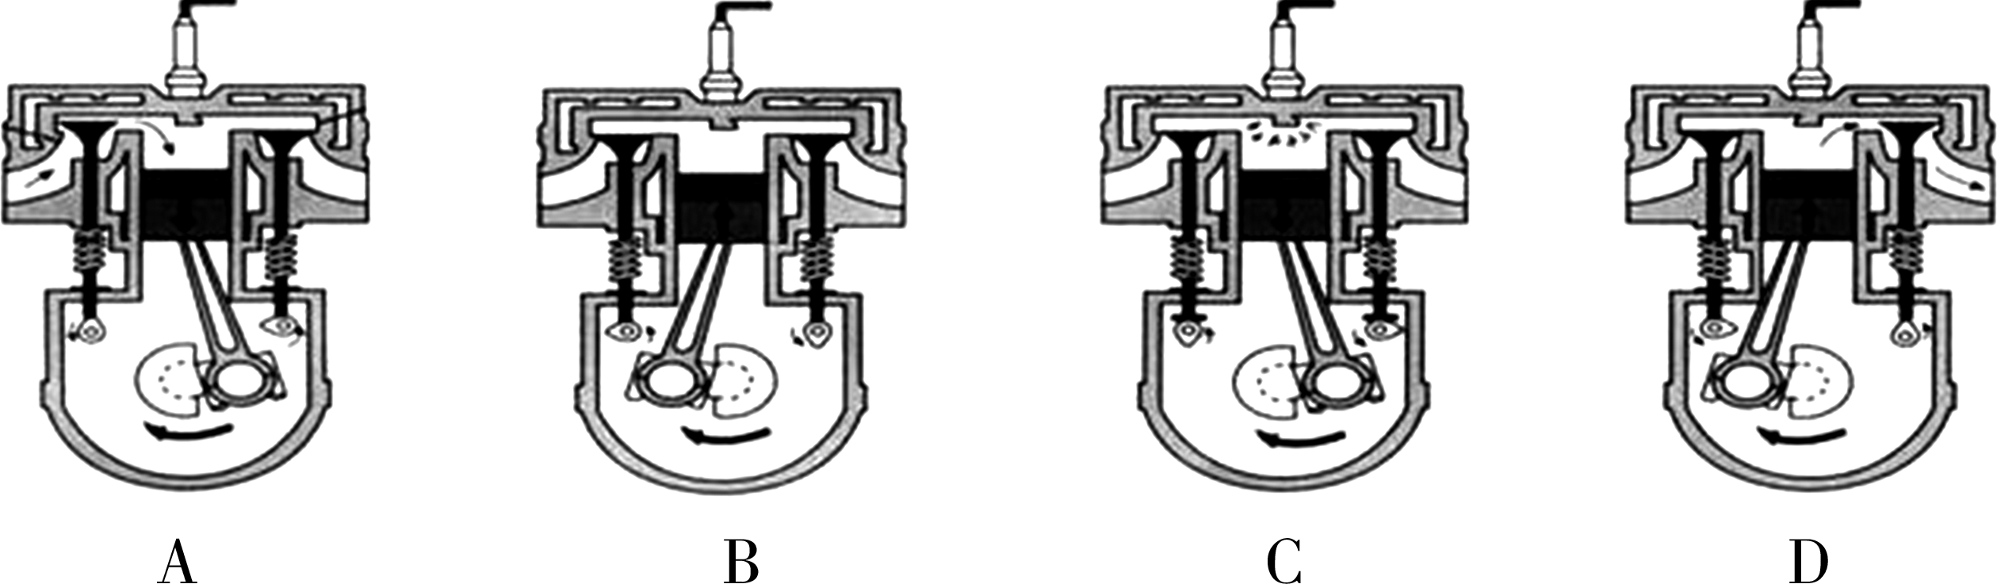
7.小红梳理反思了“磁场和磁感线”相关知识，她归纳整理如下，其中正确的有( )
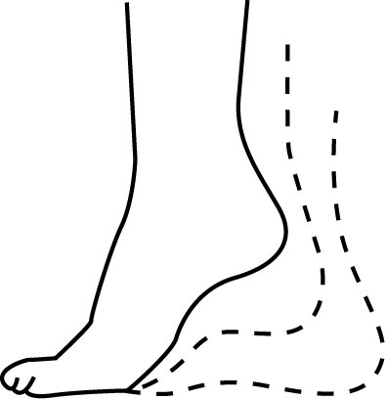
①磁场看不见摸不着，但是可以借助小磁针感知它的存在 ②磁感线是磁体周围空间实际存在的曲线 ③磁感线是铁屑组成的 ④地磁场的磁感线是从地球南极附近发出回到北极附近
A.①④
B.②③
C.①②
D. ②④
8.踮脚是一项很好的有氧运动(如图)，它简单易学，不受场地的限制，深受广大群众的喜爱.踮脚运动的基本模型是杠杆，下列分析正确的是( )
A.脚后跟是支点，是省力杠杆
B.脚后跟是支点，是费力杠杆
C.脚掌与地面接触的地方是支点，是省力杠杆
D.脚掌与地面接触的地方是支点，是费力杠杆
9.暑假期间，在太公湖平静的湖水中，小红看到了“鸟在水中飞，鱼在云中游”的美丽画面.她所观察到的“飞鸟”和“游鱼”( )
A.都是折射而成的像
B.分别是反射和折射而成的像
C.都是反射而成的像
D.分别是折射和反射而成的像
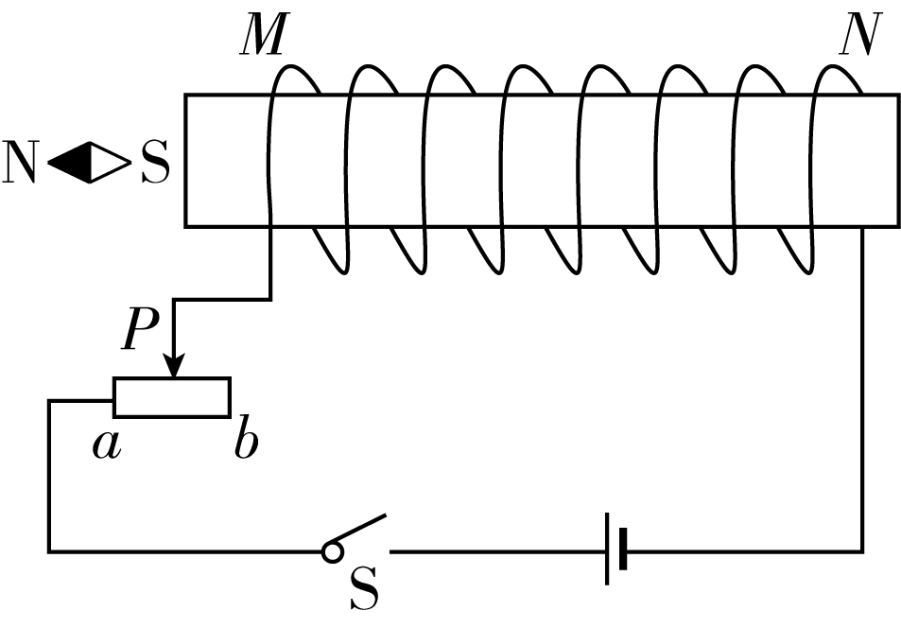
10.在探究通电螺线管的实验中，小明连接了如图所示的电路，通电螺线管M端放有一小磁针，闭合开关，移动滑动变阻器的滑片，下面说法正确的是( )
A.通电螺线管M端为S极
B.小磁针N极指向水平向右
C.若滑动变阻器的滑片P向b端移动，通电螺线管的磁性增强
D.若滑动变阻器的滑片P向b端移动，通电螺线管的磁性减弱
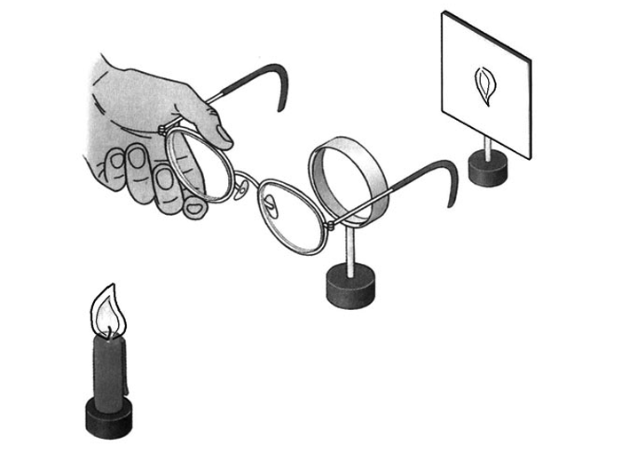
11.拿一副远视眼镜放在凸透镜前，如图所示，光屏上出现烛焰清晰的像，移走远视眼镜，烛焰的像变得模糊.为了能在光屏上重新得到清晰的像，下列操作可行的是( )
A.将蜡烛靠近凸透镜
B.将光屏靠近凸透镜
C.将光屏远离凸透镜
D.将光屏和蜡烛同时靠近凸透镜
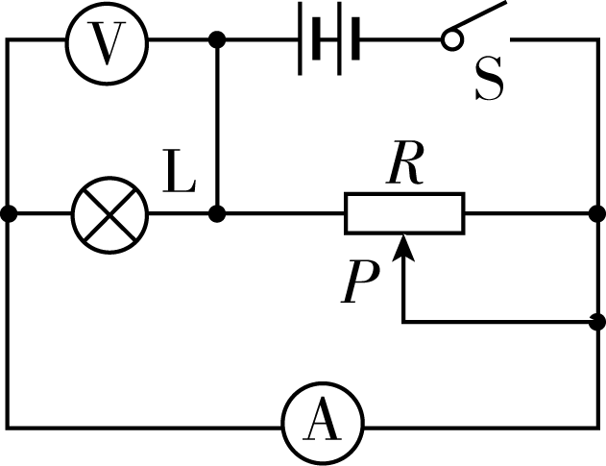
12.在如图所示电路中，电源电压不变，当滑动变阻器的滑片P向右移动的过程中，下列说法正确的是( )
A.电流表的示数变小
B.电压表的示数变小
C.电流表的示数不变
D.电压表的示数变大
13.学习质量和密度的知识后，小明同学想用天平、量筒和水完成下列实践课题，你认为能够完成的是( )
①测量牛奶的密度 ②鉴别金戒指的真伪 ③测定一捆铜导线的长度
④鉴定铜球是空心的还是实心的 ⑤测定一大堆大头针的数目
A.①② B.①②④ C.①②④⑤ D. ①②③④⑤
14.如图是一款新型水杯，在杯的夹层中封入适量的固态物质，实现了“快速降温”和“快速升温”的功能.使用时，将水杯上下晃动几分钟，可以将100 ℃的开水降温至55 ℃左右的温水，也可以将冷水升温到55 ℃左右的温水，这款水杯被广泛称为“55°杯”.“55°杯”的工作原理是( )
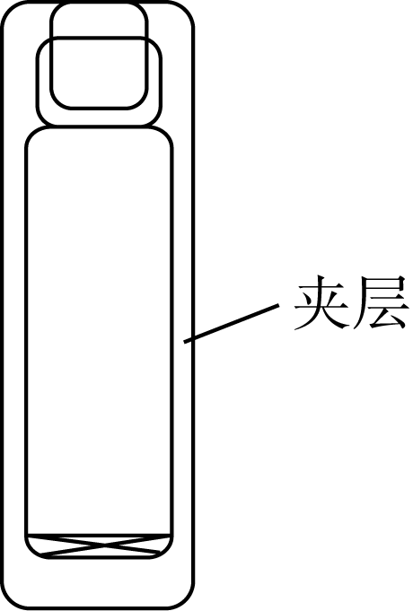
A.首次使用时，必须加注热水；降温时利用物质熔化吸热；升温时利用凝固放热
B.首次使用时，必须加注冷水；降温时利用物质凝固放热；升温时利用熔化吸热
C.首次使用时，加注冷热水均可；降温时利用物质熔化吸热；升温时利用凝固放热
D.首次使用时，加注冷热水均可；降温时利用物质凝固放热；升温时利用熔化吸热
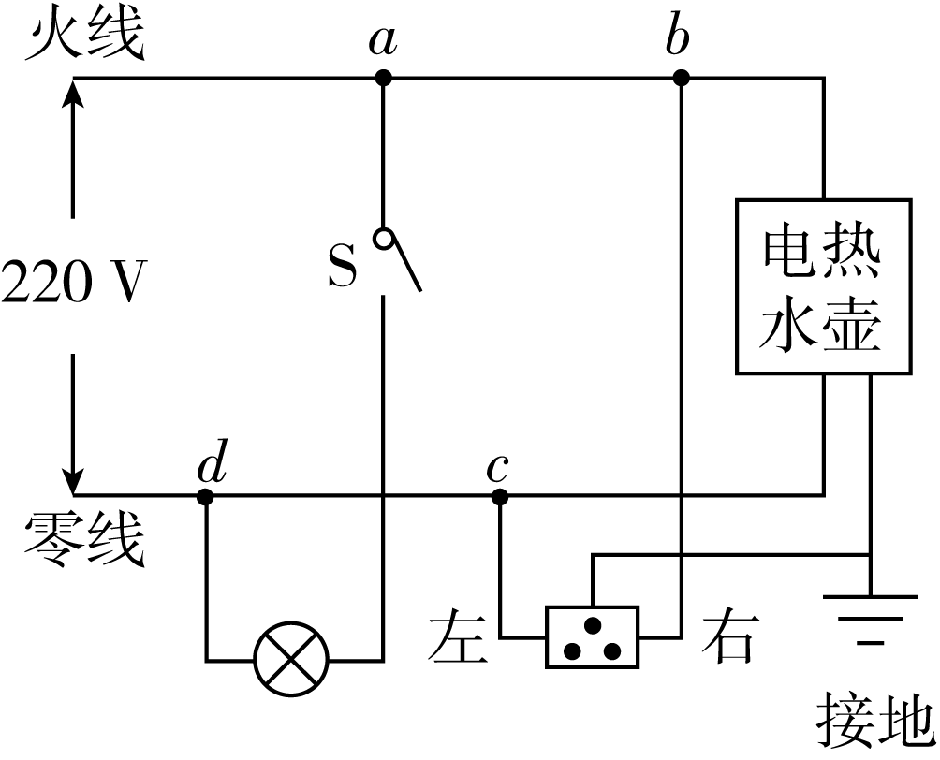
15.如图是小明家的部分电路，他将电饭煲的插头插入三孔插座后，正在烧水的电热水壶突然停止工作，但电灯仍正常发光.拔出电饭煲的插头，电热水壶仍不能工作，用试电笔分别测试插座的左、右孔，氖管均发光.若电路中只有一处故障，则( )
A.电热水壶所在电路的b、c间断路
B.插座的接地线断路
C.电路的c、d间导线断路
D.电路的a、b间导线断路[来源:学§科§网]

第Ⅱ卷（非选择题 共70分）
二、理解与应用（本题包括5个小题，共18分）
16．（2分）北斗卫星导航系统是中国自行研制的全球卫星导航系统，具有定位、导航和通讯等功能.北斗卫星导航系统利用 传递信息，这种信号 (填“能”或“不能”)在真空中传播.
17．（2分）通常情况下，家庭电路中各个用电器的通断，不应该影响其他用电器的通断，所以用电器应该 (填“串联”或“并联”)后接在电路中，控制用电器的开关要连接在 (填“火线”或“零线”)和用电器之间.
18．（5分）（1）2018年5月，临淄广场的郁金香竞相开放，吸引了广大市民前来观赏.“暖风熏得游人醉，郁金香满园博园”，从物理学角度分析，人们能闻到郁金香花散发的香味，是因为花朵分泌的芳香分子在 。 （2）考场内翻阅试卷的声音是由纸张的 产生的。倒车雷达利用 (填“超声波”或“次声波”)探测障碍物，帮助司机倒车.
（3）校园里时常出现小“旋风”，当“旋风”经过时，旋涡中心气流的速度 (填“大”或“小”)，旋涡内部气体压强 ，容易把地面上的纸屑“吸”向空中.
19．（3分） (3分)2017年5月18日，我国首次海域可燃冰(天然气水合物)试采成功，实现了历史性突破.可燃冰分布于深海沉积物或陆域永久冻土中，是由天然气与水在高压低温条件下形成的类冰状结晶物质，燃烧后仅会生成少量的二氧化碳和水.根据测算，1立方米可燃冰可以分解释放出160立方米以上的天然气.完全燃烧5立方米可燃冰产生的热量至少为 (天然气热值为3.2×10⁷ J/m³)。试写出可燃冰具备的两条优点 、 。
20．（6分）(1)如图所示，护林员利用一块平面镜使此时的太阳光水平射向山洞中的P点，请你通过作图标出平面镜的位置，并标出反射角的度数.
(2)如图所示，请在图中标出电源的“＋”“－”极，并用箭头标出磁感线的方向.

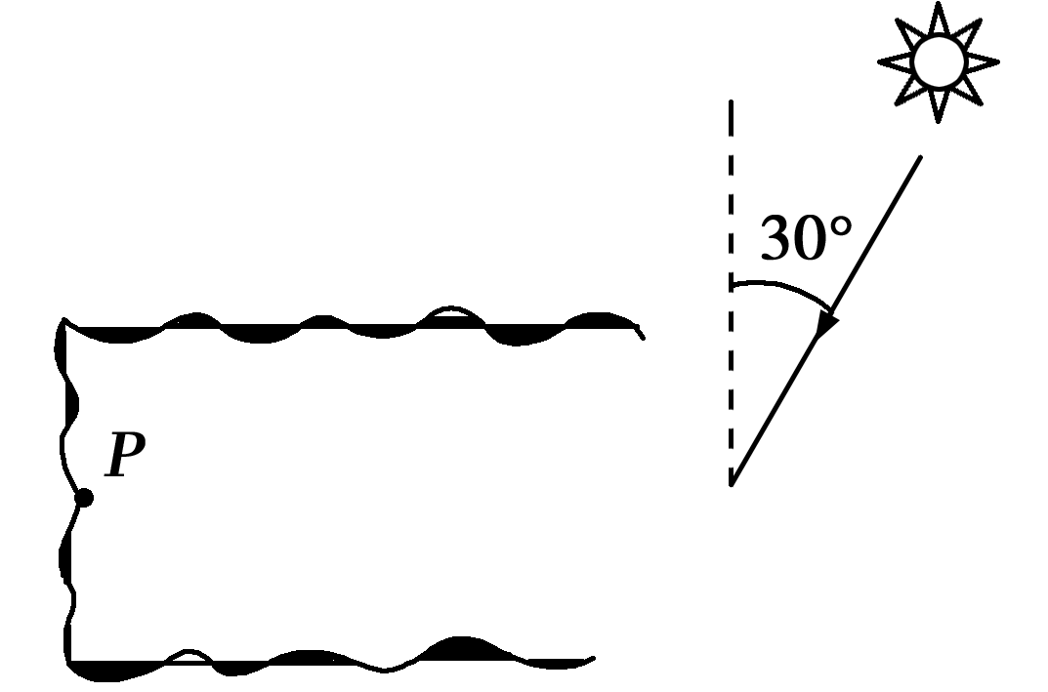
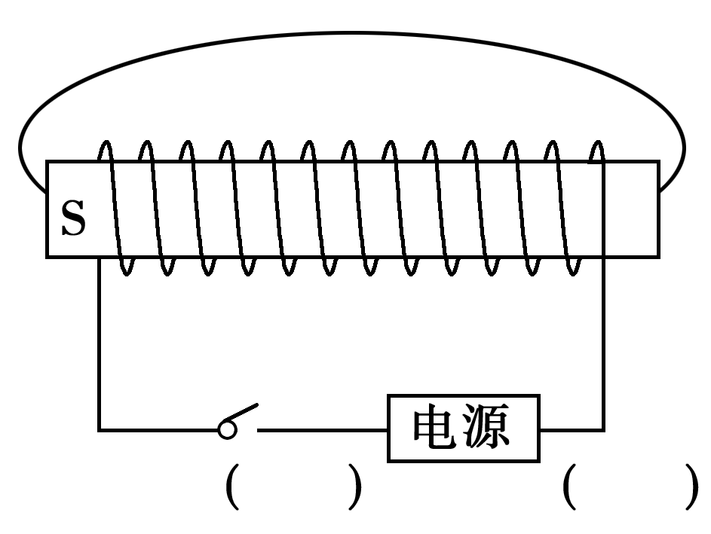
第(1)题图
第(2)题图
三、实验与探究（本题包括3个小题，每空2分，共26分）
21．（6分）如图甲，是“探究某种固体物质熔化时温度变化规律”的实验装置(该物质的沸点为217.9 ℃).图乙是根据实验数据描绘出的该物质在熔化过程中温度随时间变化的图象.
(1)该物质的熔点是 ℃.
(2)该物质在AB段的比热容 在CD段的比热容.(选填“大于”“小于”或“等于”)
(3)实验小组的同学发现加热20 min后继续加热，被研究物质的温度却不再升高，这是因为 .
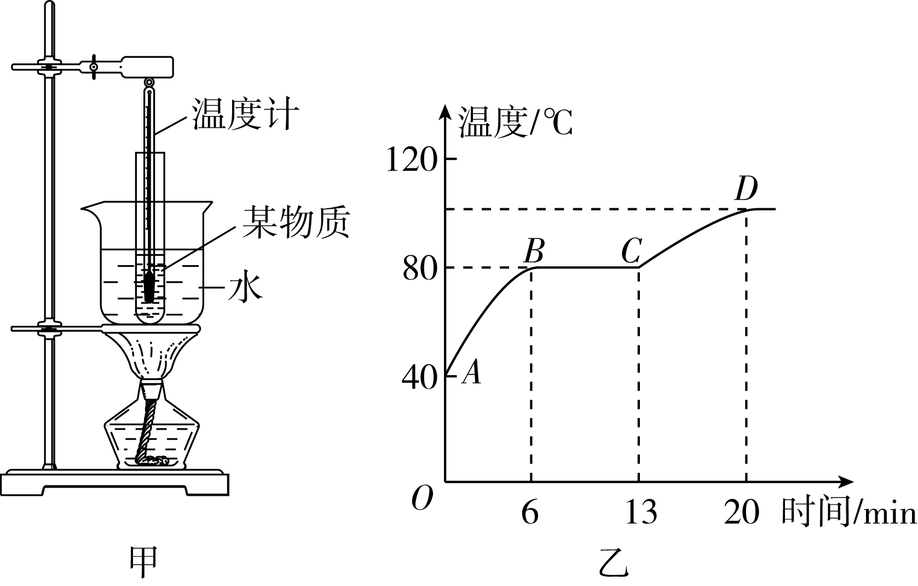

22．（10分）实验室有如下器材：天平(含砝码)、量筒、烧杯(2个)、弹簧测力计、金属块、细线(质量和体积不计)、足量的水(密度已知)、足量的未知液体(密度小于金属块的密度).
(1)一组选用上述一些器材测量金属块的密度，步骤是：
①在量筒中倒入20 mL水；
②把金属块浸没在量筒的水中，如图1所示，由此可知金属块的体积为 cm³；

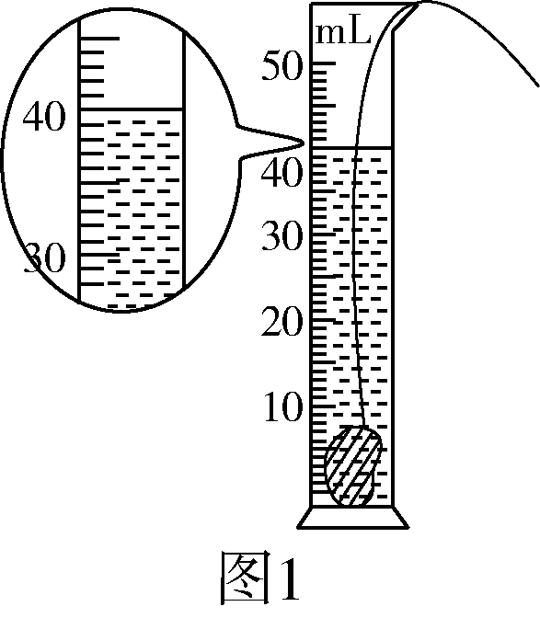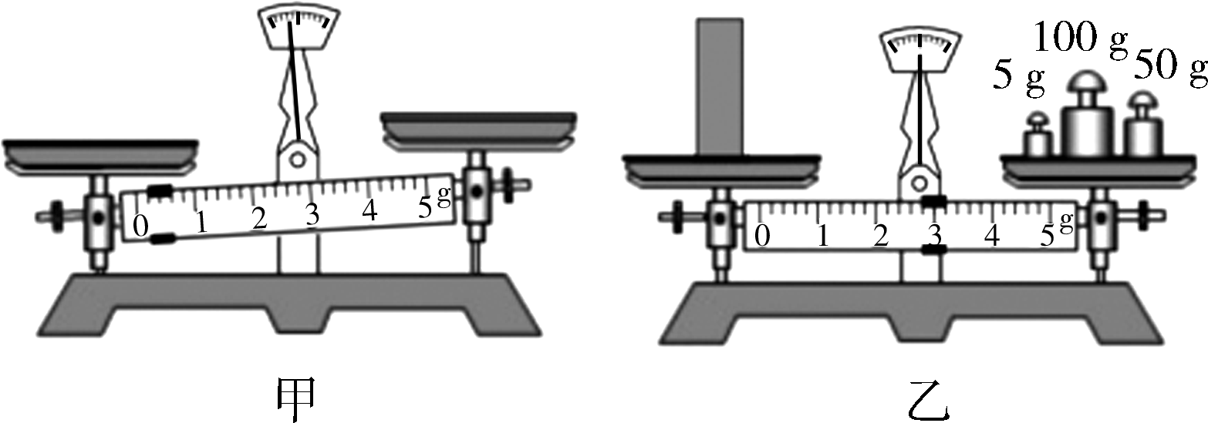
图2
③把天平放在水平桌面上，如图2甲所示，接下来的操作是：
a.将游码拨到零刻度线处；
b.向 (选填“左”或“右”)调节平衡螺母，使天平平衡；
c.取出量筒中的金属块直接放在左盘，向右盘加减砝码并移动游码使天平重新平衡，如图2乙所示.
计算金属块的密度是 kg/m³.该实验所测密度比金属块实际的密度 .(选填“偏大”或“偏小”)
(2)二组选用上述一些器材，设计了一种测量未知液体密度的实验方案.
选用器材：弹簧测力计、金属块、细线、水、足量的未知液体、烧杯(2个)
主要实验步骤：
①用弹簧测力计测出金属块在空气中的重力G；[来源:学。科。网]
②用弹簧测力计悬挂金属块浸没在未知液体中(未接触烧杯底)，其示数为F₁；
③用弹簧测力计悬挂金属块浸没在水中(未接触烧杯底)，其示数为F₂；
④未知液体密度的表达式：ρ＝ .(用字母表示，已知水的密度为ρ_{水})
23．(10分)现有下列器材：学生电源(6 V)，电流表(0～0.6 A,0～3 A)、电压表(0～3 V,0～15 V)、定值电阻(5 Ω、10 Ω、20 Ω各一个)、开关、滑动变阻器和导线若干，利用这些器材探究“电压不变时，电流与电阻的关系”：
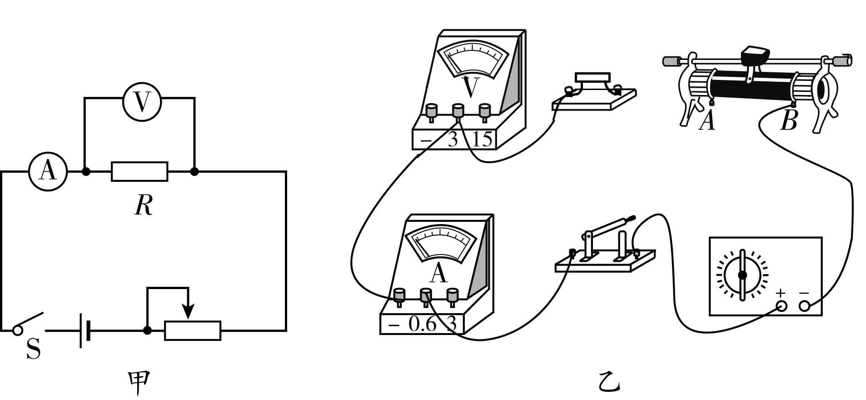
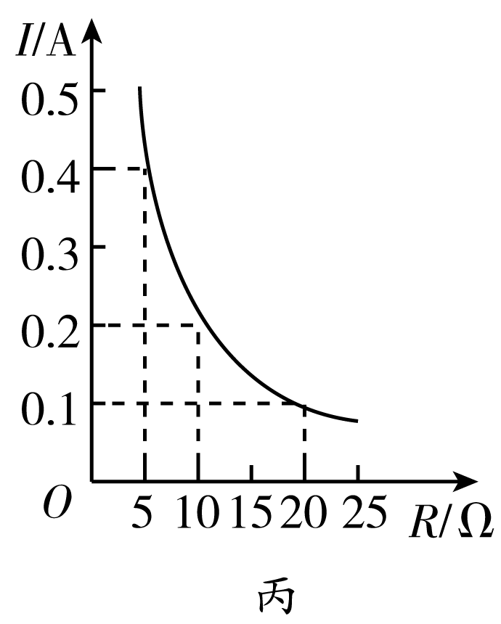

(1)请根据图甲所示的电路图用笔画线代替导线将图乙所示的实物连接成完整电路.(要求连线不得交叉)
(2)实验中依次接入三个定值电阻，调节滑动变阻器的滑片，保持电压表示数不变，记下电流表的示数，利用描点法得到如图丙所示的电流I随电阻R变化的图象.由图象可以得出结论： .
(3)上述实验中，小强用5 Ω的电阻做完实验后，保持滑动变阻器滑片的位置不变，接着把R换为10 Ω的电阻接入电路，闭合开关，向 (选填“A”或“B”)端移动滑片，使电压表示数为 V时，读出电流表的示数.
(4)为完成整个实验，应该选取哪种规格的滑动变阻器 .
A.50 Ω 1.0 A B.30 Ω 1.0 A C.20 Ω 1.0 A
四、分析与计算（本题包括2个小题，24题12分，25题14分，共26分）
24．（12分）港珠澳大桥海底隧道是世界上最长的公路沉管隧道，全长5.6 km，由33节沉管和“最终接头”组成.33节沉管已经全部成功安装，只剩E29和E30之间留有十多米的空隙，这就是“最终接头”的位置.“最终接头”质量约为6.0×10⁶ kg，虽然和之前的沉管相比小了很多倍，但入水后受洋流、浮力等因素影响，姿态会发生变化，安全平稳地把接头吊装到约30 m深的海底是十分艰难的过程.记者在现场看到，“最终接头”由“振华30号”吊装船吊装(如图).通过系列平衡调整，从9时整，“最终接头”从距离水面20 m高处匀速下放，9时12分，开始入水.完全入水后，吊钩对“最终接头”拉力为2.0×10⁷ N左右，12时，“最终接头”下沉到位.吊装起重机的机械效率约为80%.(g取10 N/kg，ρ_{海水}取1.0×10³ kg/m³)求：
(1)“最终接头”下沉到位后下表面所受水的压强；
(2)“最终接头”的平均密度；
(3)吊装起重机最大输出功率.
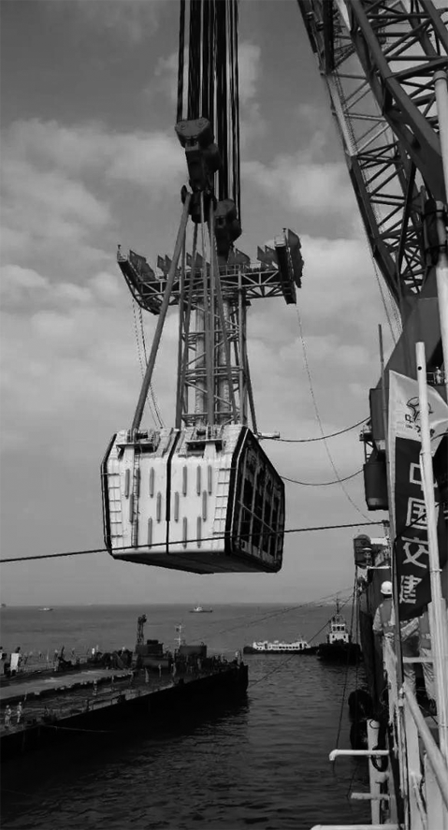

25．(14分)如图甲所示，实验小组的同学设计了一种测量温度的电路.已知电源电压为6 V且保持不变，R₀是定值电阻，R_{t}是热敏电阻，其阻值随温度变化的图象如图乙所示.电流表采用“0～0.3 A”的量程.
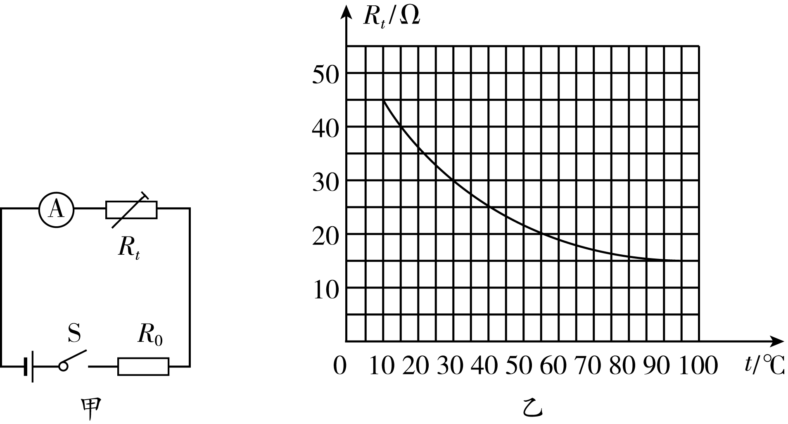
(1)当环境温度是40 ℃时，电流表的示数为0.2 A，求此时R_{t}消耗的电功率及R₀的电阻值；
(2)该电路能测量的最高温度是多少？

2019年淄博市中考模拟题10评分标准
一、选择（每小题2分，共30分）
题目 | 1 | 2 | 3 | 4 | 5 | 6 | 7 | 8 | 9 | 10 | 11 | 12 | 13 | 14 | 15
答案 | C | B | B | C | B | C | A | C | B | D | C | C | C | A | C
二、理解与应用（本题包括5个小题，共18分）
16. 电磁波 能；
17. 并联 火线；
18. (1)不停地做无规则运动 (2).振动 超声波 (3)大 小
19. 2.56×10¹⁰ J 热值大 污染小；
20．答案如右图。（各占3分，只要出现一处错误就扣1分）
.(1)如图所示 (2).如图所示
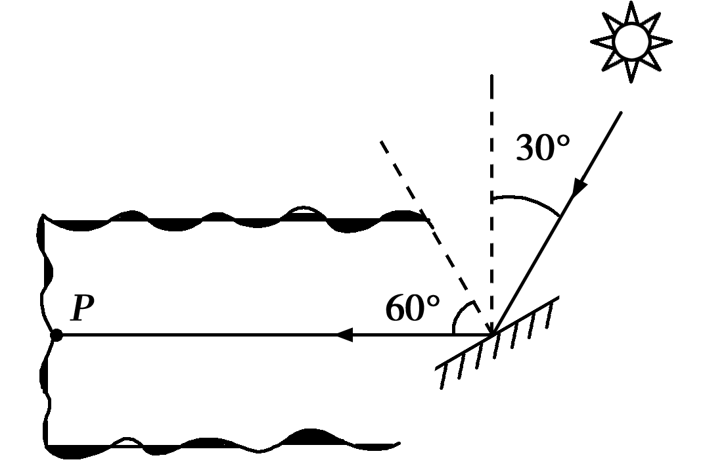
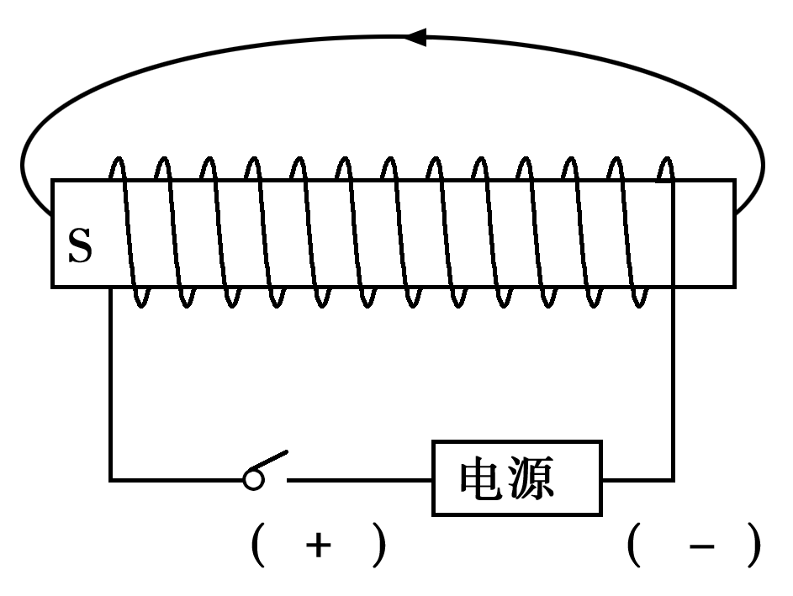

三、实验与探究（本题包括3个小题，每空2分，共26分）
21．.(1)80 (2)小于 (3)此时水的温度已经达到沸点，开始沸腾
22. (1)20 右 7.89×10³ 偏大 (2)·ρ_{水}
23. (1)如图所示
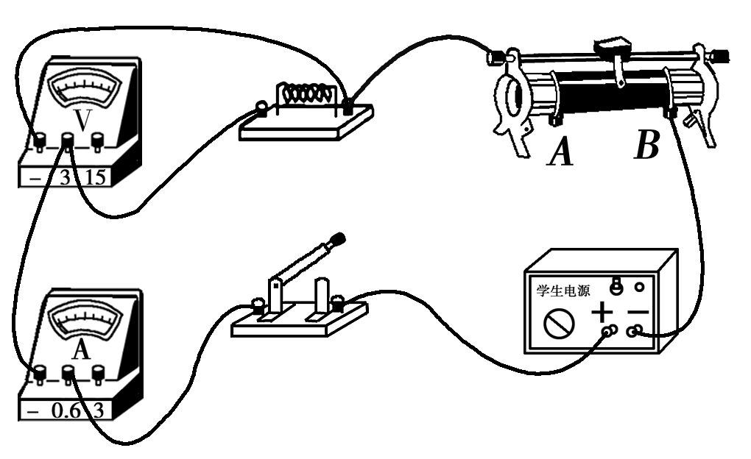
(2)电压一定时，通过导体的电流与导体的电阻成反比
(3)A 2 (4)A

四、分析与计算（本题包括2个小题，24题12分，25题14分，共26分）
24．（12分）解：(1)由题可知，“最终接头”下沉到位后下表面的深度h＝30 m，
则下表面所受海水的压强
p＝ρ_{海水}gh_{下}＝1.0×10³ kg/m³×10 N/kg×30 m＝3×10⁵ Pa. -----2分

(2)“最终接头”的重力G＝mg＝6.0×10⁶ kg×10 N/kg＝6.0×10⁷ N，
“最终接头”受到的浮力F_{浮}＝G－F＝6.0×10⁷ N－2.0×10⁷ N＝4.0×10⁷ N，-----2分
因物体浸没时排开液体的体积和自身的体积相等，所以“最终接头”的体积
V＝V_{排}＝＝＝4×10³ m³， -----2分
“最终接头”的平均密度ρ＝＝＝1.5×10³ kg/m³. -----2分
(3)吊装起重机对“最终接头”做的有用功W_{有}＝Gh₁＝6.0×10⁷ N×20 m＝1.2×10⁹ J，
由η＝可得，W_{总}＝，“最终接头”从开始入水到下沉到位的时间
t＝9：12－9：00＝12 min＝720 s， -----2分
吊装起重机最大输出功率
P＝＝＝≈2.08×10⁶ W. -----2分

25. （14分） 解：(1)由图甲知，两电阻串联，电流表测电路中的电流，当环境温度
是40 ℃时，由图乙知，热敏电阻的阻值为R_{t}＝25 Ω， -----2分
此时电流表的示数为0.2 A，
则R_{t}消耗的电功率P_{t}＝I²R_{t}＝(0.2 A)²×25 Ω＝1 W. -----2分
根据欧姆定律可得，
电路的总电阻R＝＝＝30 Ω， -----2分
根据串联电路的电阻规律可得 ，R₀的电阻值R₀＝R－R_{t}＝30 Ω－25 Ω＝5 Ω. -----2分
(2)电流表采用“0～0.3 A”的量程，故最大电流不能超过0.3 A，根据欧姆定律可得，串联电路的最小总电阻R_{小}＝＝＝20 Ω， -----2分
根据串联电路的电阻规律可得，热敏电阻的最小阻值R_{t小}＝R_{小}－R₀＝20 Ω－5 Ω＝15 Ω，[来源:学&科&网Z&X&X&K]
-----2分
由图乙知，对应的温度为90 ℃.故该电路能测量的最高温度是90 ℃.

-----2分

